UGEL CHUCUITO -JULI
Gobierno Regional
Gerencia de Desarrollo Social

Dirección Regional de Educación Puno

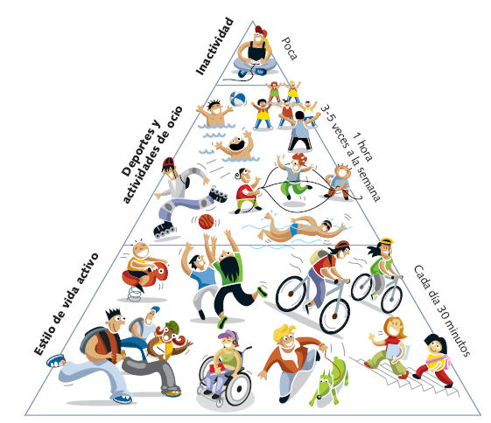
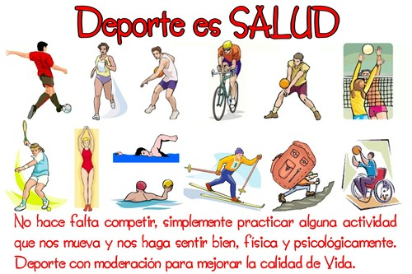
JUEGOS DEPORTIVOS ESCOLARES NACIONALES 2019

CRONOGRAMA DE LA ETAPA PROVINCIAL
DETALLE | GENERO | CATEGORIA | LUGAR | FECHA | HORA SORTEO | HORA INICIO
AJEDREZ | DAMAS Y VARONES | A | I.E.S PERU BIRF – JULI | 19-09-19 | 09.30 AM | 10.00 AM
BASQUETBOL | VARONES Y DAMAS | A | COLISEO MUNICIPAL - JULI | 20-09-19 | 08.45 AM | 09.00 AM
HANDBALL | VARONES  DAMAS | A | COLISEO MUNICIPAL - JULI | 20-09-19 | 08.45 AM | 09.00 AM
FUTBOL | VARONES Y DAMAS | A | ESTADIO MUNICIPAL- JULI | 25-09-19 | 08.45 AM | 09.00 AM
VOLEIBOL | VARONES Y DAMAS | A | COLISEO MUNICIPAL - JULI | 30-09-19 | 08.45 AM | 09.00 AM
FUTSAL | VARONES Y DAMAS | A | PARQUE INFANTIL - JULI | 01-10-19 | 08.45 AM | 09.00 AM
ATLETISMO | DAMAS Y VARONES | A - O | ESTADIO MUNICIPAL- JULI | 02-10-19 | 08.45 AM | 09.00 AM
CATEGORIA “A”
NOTA:
- Se cumplirá estrictamente el horario del sorteo para lo cual deberá estar obligatoriamente el delegado de la institución a participar en esta etapa Provincial, caso contrario no se tomará en cuenta para su participación bajo su responsabilidad.
- Se respetará estrictamente las bases establecidas: RVM Nº 052-2019-MINEDU.
- Revisar las bases específicas para la participación de los estudiantes.
- Está prohibido suspender labores educativas en las II.EE bajo responsabilidad funcional y administrativa del Director.

La Comisión.

